**Дорогие ребята, уважаемые родители!**

**В нашей школе стартует**

**учебный телекоммуникационный проект**

**«Весна на клавишах Победы»**

Цель проекта - изучение творчества музыкантов, композиторов, исполнителей Гродненщины.

**Итоговый образовательный продукт:** в рамках проектной деятельности планируется создание онлайн-журнала на сайте УО и раздела фотовыставки в рекреации УО «Творчество музыкантов и композиторов Гродненщины, посвященное Великой Победе».

**Сроки реализации**: сентябрь 2024 -май 2025

**Участники**: все желающие учащиеся школы и их законные представители.

**Веб-квест «Весна на клавишах Победы»**

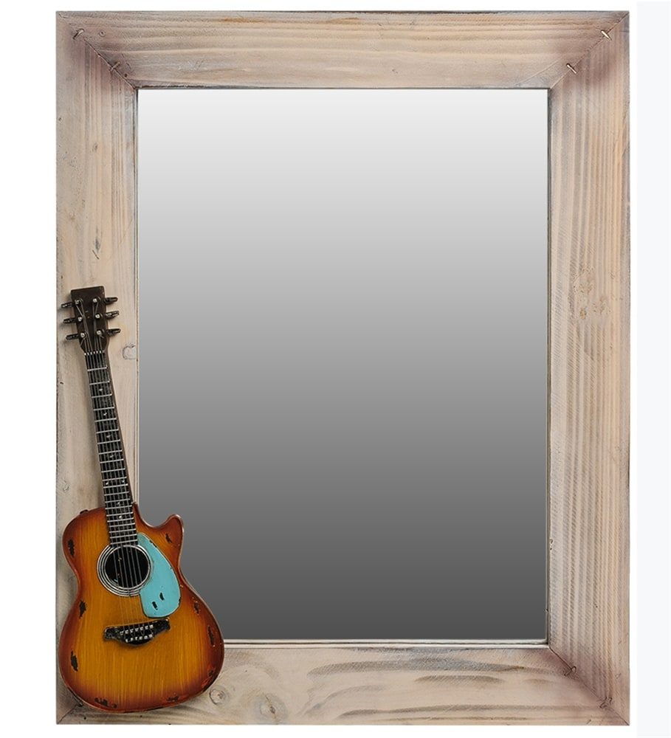**Прохождение семейными командами заочных туров,**

**с указанием дат выполнения заданий.**

***Задачи:***

**1**. формировать чувство сопричастности к судьбе малой родины;

2. расширить знания о музыкальной культуре Гродненщины и людях ее создающих;

3.создать атмосферу позитивного творческого общения, способствующую сплочению семейных команд и повышению личностной самооценки;

***Ожидаемый результат:***

создание семейных презентаций о музыкальном искусстве Гродно: людях, традициях;

расширение контактов семей, воспитывающих одаренных детей

сплочение семей, расширение практики их участия в мероприятиях

**1 тур. Творческое задание**

***Задачи:*** найти фамилии музыкантов, композиторов, исполнителей Гродненщины, участников Великой Отечественной войны, и тех, чье творчество посвящено Великой Победе;

создать презентацию в программе PowerPoint, рассказывающую об интересных фактах жизни и творчества;

создать собственный QR-код для удобного изучения произведений композитора или исполнителя, включить его в презентацию.

Прислать презентацию на почту школы до 25.11.2024 с пометкой *проект «Весна на клавишах Победы».*

**2 тур: Исторический гид**

***Задачи:*** прислать фото семьи на фоне культурного музыкального объекта Гродненщины, связанного с жизнью и творчеством музыканта, представленного в презентации, на почту школы до 01.12.2024 с пометкой *проект «Весна на клавишах Победы (указать название команды и объекта, а также его связь с жизнью и творчеством музыканта)*

Итоги тура будут подведены в соц. сети Instagram посредством онлайн-голосования.

**3 тур: Селфи-тур**

***Задачи:*** Вместе с мамой, папой, бабушкой (дедушкой) принять участие в музыкально-развлекательных мероприятиях школы. Сделать фотографии семейного участия и разместить в социальных сетях для получения наибольшего количества лайков (будут учитываться жюри при распределении призовых мест).

***Результаты прохождения туров*** будут открыты с 14.12.2024 на странице «Турнирная таблица». Фамилии ранжируются на нотном стане в зависимости от количества приобретённых баллов (рис.1).

**КОМАНДА-ПОБЕДИТЕЛЬ, набравшая наибольшее количество баллов, получает приз от руководства УО и приглашается на престиж-встречу с участием известных музыкантов Гродно.**

**Рисунок 1**

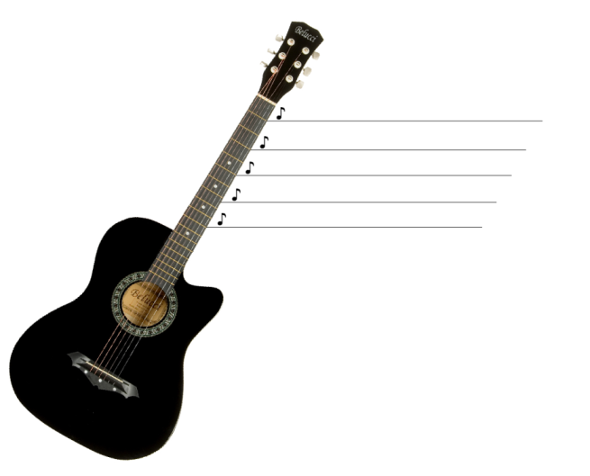

Рисунок 1. Турнирная таблица